Micromat HP: Hochleistung beim Shreddern von Kunststoff- und anderen Abfällen
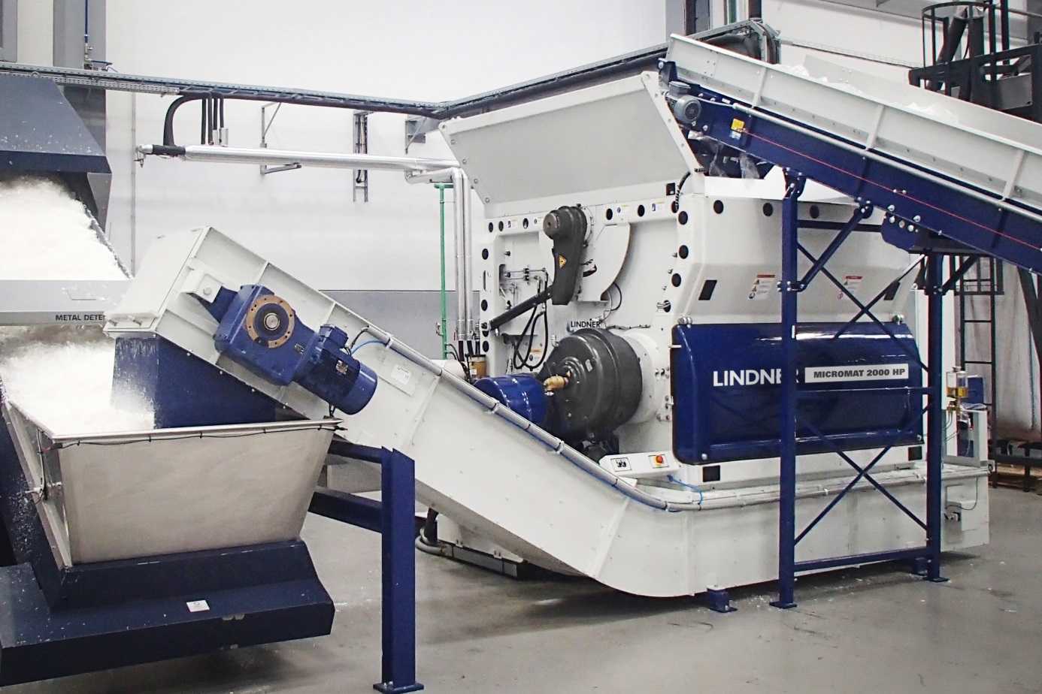
Die High-Performance-Ausführungen der Micromat Universalzerkleinerer von Lindner Recyclingtech ermöglichen Durchsatzsteigerungen um bis zu 30 %. © Lindner Recyclingtech
Spittal an der Drau/Österreich, August 2017 – Mit der Shredder-Baureihe Micromat HP – HP steht für High Performance – erweitert Lindner Recyclingtech sein Angebot an Universalzerkleinerern für die Aufbereitung von Kunststoff- und anderen Abfällen um besonders leistungsstarke Ausführungen. Während die Baugrößen und das Maschinenkonzept denen der bewährten Systeme Micromat 2000 und 2500 entsprechen, sind diesen gegenüber Durchsatzsteigerungen um bis zu 30 % realistisch. Wie die bisherigen Einwellenzerkleinerer dieses Typs sind auch die neuen Versionen vielfältig für den jeweiligen Einsatzzweck konfigurierbar und konsequent auf geringen Energieverbrauch und Wartungsaufwand ausgelegt.
Ambitionierte europäische Ziele in puncto Nachhaltigkeit, Klima- und Umweltschutz werden unter anderem erhöhte Produktionskapazitäten in den Recyclingbetrieben erfordern. So soll beispielsweise bei Kunststoffverpackungen eine stoffliche Verwertungsquote von mindestens 80 % erreicht werden, und auch die Abfallmengen aus der kunststoffverarbeitenden Leichtbauindustrie werden deutlich steigen. Viele Recyclingunternehmen und Sekundärrohstoffhersteller, die sich auf diese dynamische Entwicklung einstellen, suchen darum schon heute nach Shreddersystemen, die mehr Durchsatz ermöglichen, ohne mehr Stellfläche zu beanspruchen. Die gesteigerte Leistung der Micromat HP-Baureihe gibt eine Antwort auf diese Anforderungen.
Um diesen Fortschritt zu erreichen, hat Lindner die Rotorgeometrie so überarbeitet, dass die Messer pro Umdrehung jetzt noch effizienter genutzt werden. Einen weiteren Beitrag leistet der Einsatz der optimierten Siemens-Steuerung. Damit ist der neue Micromat HP mehr denn je eine erste Wahl zur kosteneffizienten und hoch produktiven Aufbereitung von Kunststoffabfällen sowie allen anderen Arten von Siedlungs-, Industrie- und Gewerbeabfällen zu Output-Materialien mit exakt definierter Korngröße. Wie bei allen Lindner-Modellreihen ist der Aufwand für das Wechseln der Messer gering, und die Stillstandzeiten für die Wartung sind entsprechend kurz. Zur wirtschaftlichen Arbeitsweise trägt auch die Rotorkühlung bei, die eine optimale Bearbeitung des Aufgabeguts unterstützt.
Je nach Baulänge und Kundenwunsch sind die robusten und flexibel einsetzbaren Micromat Einwellenzerkleinerer von Lindner mit Motoren von 132 kW oder 160 kW Leistung ausgerüstet, die den Rotor mit einer Drehzahl von 105 U/min antreiben. Das hochwertige Getriebe und die damit verbundene Sicherheitskupplung vermeiden Maschinenschäden durch Fremd- und Störstoffe im Input und damit lange Maschinenausfallzeiten. Die hydraulische Wartungsklappe – ein Alleinstellungsmerkmal der Lindner-Shredder – ermöglicht eine schnelle Störstoffentnahme und bietet einen komfortablen Rotorzugang. Der innenliegende Nachdrücker sorgt zudem für eine effiziente Materialzufuhr.
Die Markeinführung der neuen Micromat HP-Baureihe wird zur Fakuma erfolgen, wo Lindner Recyclingtech auf Stand A6-6108 darüber informieren und weitere Produktneuheiten präsentieren wird.
Lindner, Spittal an der Drau/Österreich (www.l-rt.com), bietet seit Jahrzehnten innovative und erfolgsbewährte Zerkleinerungslösungen. Von der Planung über die Entwicklung, Konstruktion und Produktion bis zum Service kommt dabei alles aus einer Hand. An den Produktionsstandorten in Spittal/Drau und Feistritz/Drau fertigt Lindner Maschinen und Anlagenkomponenten, die in fast einhundert Länder exportiert werden. Das Portfolio umfasst neben stationären und mobilen Zerkleinerungsmaschinen für die Abfallverwertung auch komplette Systeme für das Kunststoffrecycling sowie für die Aufbereitung von Ersatzbrennstoffen und Substraten für Biomasseanlagen. Zu den Anwendungen gehören Hausmüll, Gewerbe- und Industrieabfälle, Kunststoffe, Verpackungsmaterial, Papier, Leichtschrott und Altholz sowie auch spezielle Bereiche wie Reifen oder medizinische Abfälle.
Weitere Informationen:
Patrick Popernitsch, Manager Plastics Division
Tel. +43-4762-2742-727; Mobil: +43-699-1194-2419
patrick.popernitsch@l-rt.com
Mag. Veneta Buchegger, Marketing & PR
Veneta.buchegger@l-rt.com
Lindner-Recyclingtech GmbH
Villacher Straße 48, A-9800 Spittal/Drau
Sie finden diese Presseinformation als doc-Datei sowie das Bild in druckfähiger Auflösung zum Herunterladen unter:
www.konsens.de/lindner-recyclingtech.html

